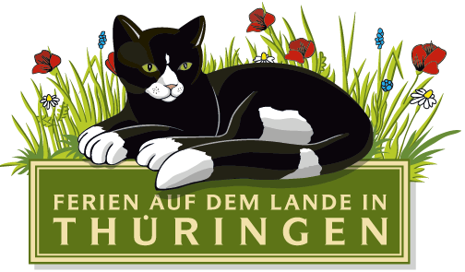
Landesarbeitsgemeinschaft
„Ferien auf dem Lande in Thüringen“ e. V.

Presseinformation

Erfurt, den 18.12.2014

Neuer Urlaubskatalog für Bauernhof- und Landurlaub in Thüringen erschienen

Die Landesarbeitsgemeinschaft „Ferien auf dem Lande in Thüringen“ stellt in ihrem neuen Katalog „Landurlaub in Thüringen“ 2015/2016 auf über 70 Seiten rund 140 Gastgeber mit ihren Unterkünften und Angeboten vor.

Von der einfachen, rustikalen Unterkunft bis zur exklusiven 5-Sterne-Ferienwohnung bietet der Katalog für jeden Geschmack und Geldbeutel etwas Passendes für einen Landurlaub in Thüringen.
Neben den klassischen Bauernhöfen, wo Landwirtschaft noch hautnah erlebt werden kann, gibt es Reiterhöfe für Pferdebegeisterte, Höfe mit Gesundheitsangeboten oder Kinderferienhöfe für Familien und Kinder. Wer die schönsten Tage des Jahres gern aktiv verbringen möchte, kann sich auf wander- und radwanderfreundlichen Ferienhöfen wohl fühlen und Kreative finden passende Angebote beim „Kreativen Landurlaub“. Das frische Design des Kataloges und die ansprechenden Bilder machen Lust auf Landurlaub.

Das vielfältige Übernachtungsangebot ist gegliedert nach fünf Urlaubsregionen und wird ergänzt mit Hinweisen zu Ausflugszielen und Sehenswürdigkeiten sowie Erlebnistipps zum Kennenlernen von Brauchtum, Handwerk und Kultur, Naturerlebnissen oder kulinarischen Genüssen.

Über den QR-Code in den größeren Anzeigen erhält man mit einem Smartphone oder Tablet viele weitere Informationen zum Hof. Schnell und unkompliziert kann so die Verfügbarkeit der Wunschunterkunft geprüft oder der Urlaub gleich online gebucht werden.

Bestellt werden kann der Katalog bei der Landesarbeitsgemeinschaft „Ferien auf dem Lande in Thüringen“ e. V. unter Tel. 0361 / 26 25 32 30 bzw. auf www.landsichten-thueringen.de. Hier gibt es die Broschüre auch als Online-Katalog zum Blättern.

Landesarbeitsgemeinschaft
„Ferien auf dem Lande
in Thüringen“ e. V.

Alfred-Hess-Straße 8 • 99094 Erfurt
Telefon 03 61/ 26 25 32 30
Telefax 03 61/ 26 25 35 03
E-Mail thueringen@landsichten.de
www.landsichten-thueringen.de

Pressekontakt:
Landesarbeitsgemeinschaft „Ferien auf dem Lande in Thüringen“ e.V.
Alfred-Hess-Straße 8 • 99094 Erfurt
Telefon 03 61/ 26 25 32 30 • Telefax 03 61/ 26 25 35 03
E-Mail thueringen@landsichten.de
www.landsichten-thueringen.de
Ansprechpartner: Anke Pannasch, Geschäftsführerin

